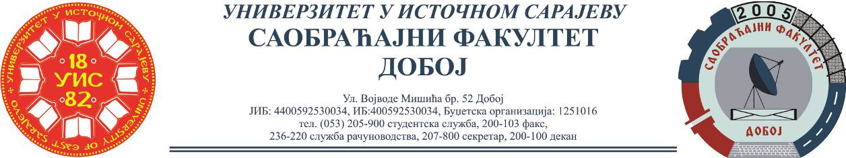

REZULTATI PISMENOG ISPITA IZ PREDMETA VERTIKALNI TRANSPORT,
ODRŽANOG 12.10.2021.

Ispit su položili:
Red.  br. | Ime i prezime | Br.  indeksa | Ukupno  bodova
 | Zdravko Sikimić | 1356/18 | 51

Usmeni ispit će se održati u ponedjeljak, 18.10.2021. u 10h, sala 15.
Ukoliko student želi da ostvari uvid u rad potrebno je da se obrati u kabinet broj 42.

Predmetni profesor
Dr Marko Vasiljević, red. prof.

